Něco na zub

Zapiekanka
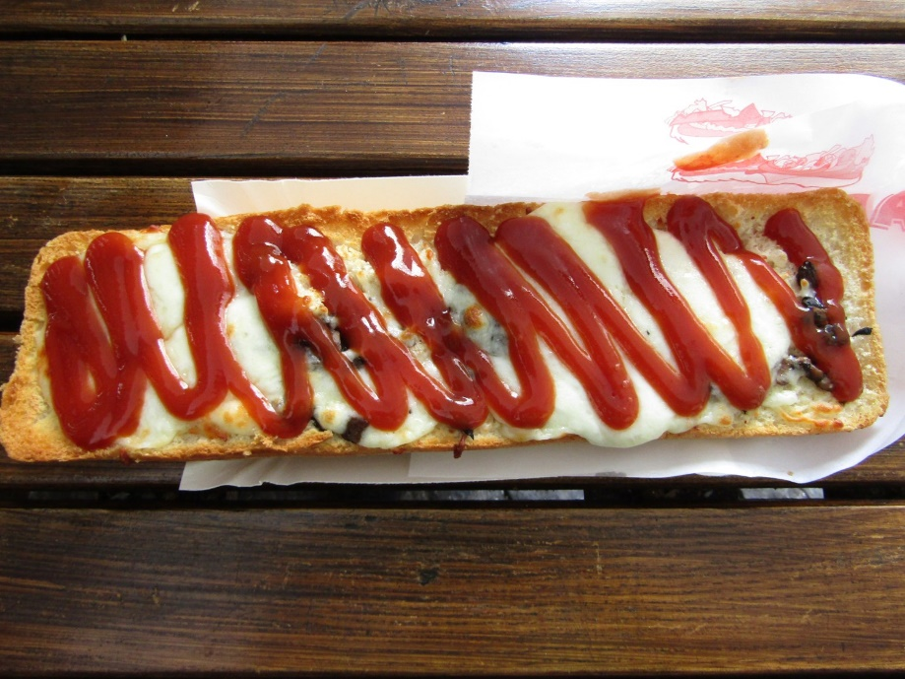
Tato „polská pizza“ má kořeny v 70. letech 20. století, a zůstala oblíbená dodnes. Jedná se o zapečenou bagetu, na níž se nachází kečup, žampiony a sýr. Prodává ji většina bufetů a stánků s rychlým občerstvením. Bude-li vám kručet v břiše, určitě zapiekanku oceníte.

Gofry (vafle)
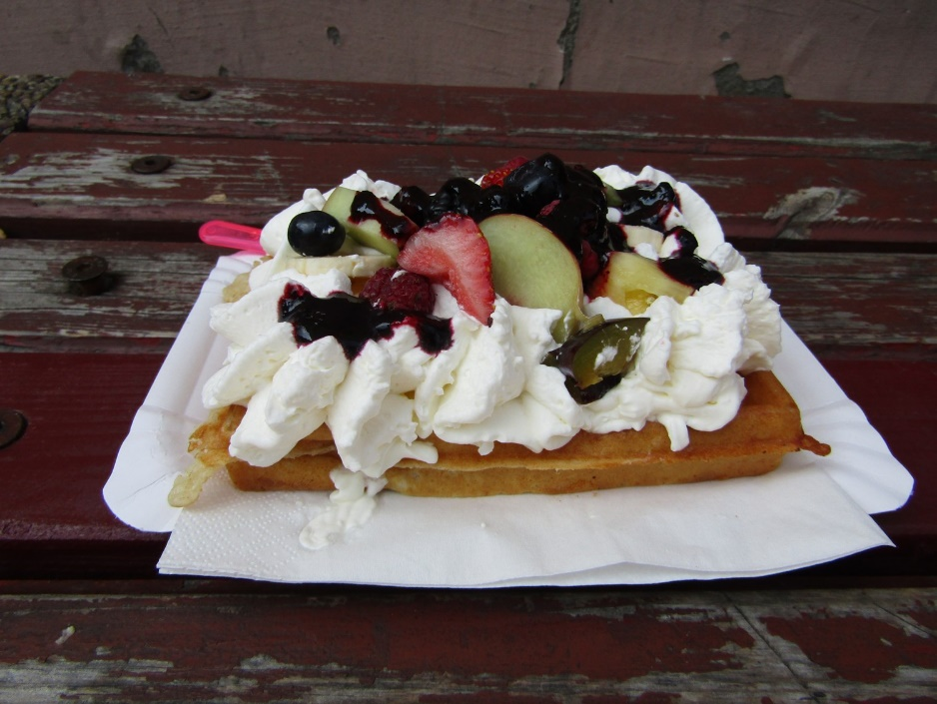
Zvláště pro letní měsíce jsou pro Polsko typické čerstvé vafle (polsky gofry) podávané obvykle se šlehačkou a ovocem. V cukrárně nebo ve stánku s rychlým občerstvením mají připravené těsto, které nalijí do formy a následně zapečou. Vafle jsou tedy čerstvé, přímo vytažené a mají lahodnou chuť.

